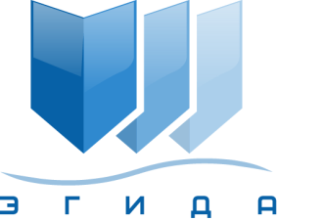 | Ассоциация саморегулируемая организация арбитражных управляющих «Эгида»

170100, г. Тверь, б-р Радищева, д. 11, оф. 17
Телефон: +7 (916) 999-91-01
E-mail: info@egida-sro.ru

Материалы Общего собрания членов

Ассоциации СРО «Эгида» 16 марта 2022 г.

Вопрос № 12.

Предлагается:
Одобрить получение займа в сумме до 5 000 000,00 (Пяти миллионов) рублей в 2022 году, предоставив полномочия по выбору займодавца и условий Совету Ассоциации.

